**様式２**

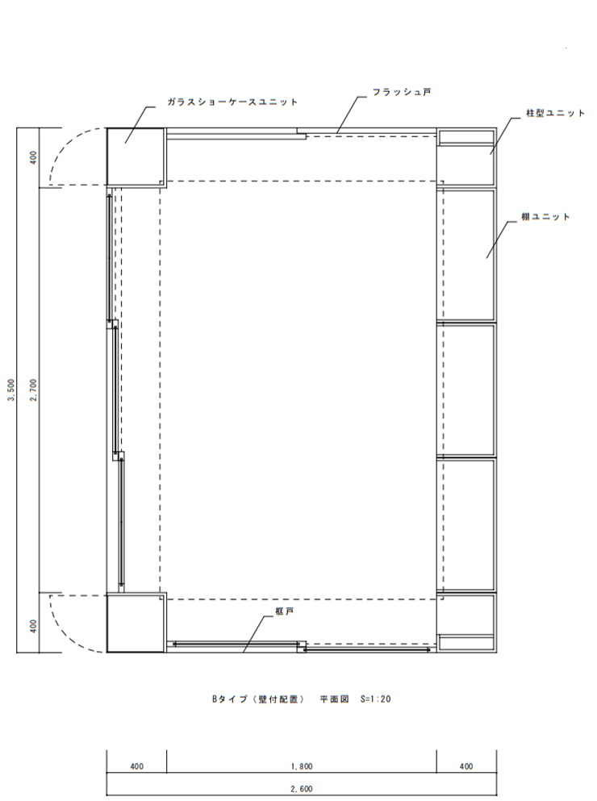

**ものづくりスタジオ１０**